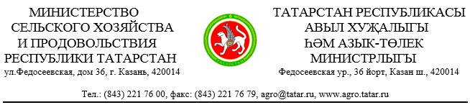

Руководителям исполнительных комитетов в муниципальных районов
Республики Татарстан

Уважаемые коллеги!

Министерство сельского хозяйства и продовольствия Республики Татарстан напоминает, что с 22 февраля по 31 марта 2021 года идет прием заявок на участие во Всероссийском конкурсе для учащихся общеобразовательных учреждений сельских поселений и малых городов, организованном Фондом содействия развитию малых форм предприятий в научно-технической сфере совместно с Министерством сельского хозяйства Российской Федерации, «АгроНТИ-2021» (далее – конкурс).
Данный конкурс направлен на развитие Национальной технологической инициативы, вовлечение учащихся сельских общеобразовательных учреждений в сферу сельского хозяйства и на повышение престижности данной отрасли за счет использования цифровых технологий, беспилотных систем и робототехники.
Учитывая, что срок окончания приема заявок на участие в конкурсе «АгроНТИ-2021» 31.03.2021, просим Вас взять на особый контроль информирование сельских образовательных учреждений и оказать содействие в обязательном участии школьников из каждого СОШ не менее 5 участников в конкурсе «АгроНТИ-2021» .

Заместитель министра М.А.Махмутов

Н.Р.Валиева
221 76 71

